ПРИЛОЖЕНИЕ 1
к Решению Собрания депутатов
Миасского городского округа
от 23.03.2018 г. №14

Описание изменений в Карту градостроительного зонирования территории г. Миасс
и Схему границ зон с особыми условиями использования территории г. Миасс Правил землепользования и застройки Миасского городского округа

Граница внесения изменений | Градостроительный индекс территориальной зоны до изменений | Характер вносимых изменений | Градостроительный индекс территориальной зоны после изменений
Территория, расположенная в г. Миассе, по ул. Спортивная | 33 08 В 1 | изменение границ территориальной зоны | 33 08 В 1
 | 33 07 Б 1 | исключение территориальной зоны | -
 | 33 06 А 3.2 | исключение территориальной зоны | -
 | 33 01 А 3.1 | изменение границ территориальной зоны | 33 01 А 3.1
 | 33 03 К 3 | изменение границ территориальной зоны | 33 03 К 3
 | 33 05 А 3.2 | изменение границ территориальной зоны | 33 05 А 3.2

Правилами землепользования и застройки Миасского городского округа определены следующие виды территориальных зон: А3.1 «Городские леса»; А3.2 «Зеленые насаждения общего пользования»; Б1 «Административно-деловые, торгово-бытовые, культурно-просветительные, общественно-коммерческие»; В1 «Усадебная и коттеджная застройка»; К3 «Магистрали городского и районного значения, основные улицы в застройке».

ПРИЛОЖЕНИЕ 2
к Решению Собрания депутатов
Миасского городского округа
от 23.03.2018 г. №14

Карта градостроительного зонирования территории г. Миасс Правил землепользования и застройки Миасского городского округа (фрагмент) с учётом изменения видов и границ территориальных зон территории, расположенной в г. Миассе по ул. Спортивная

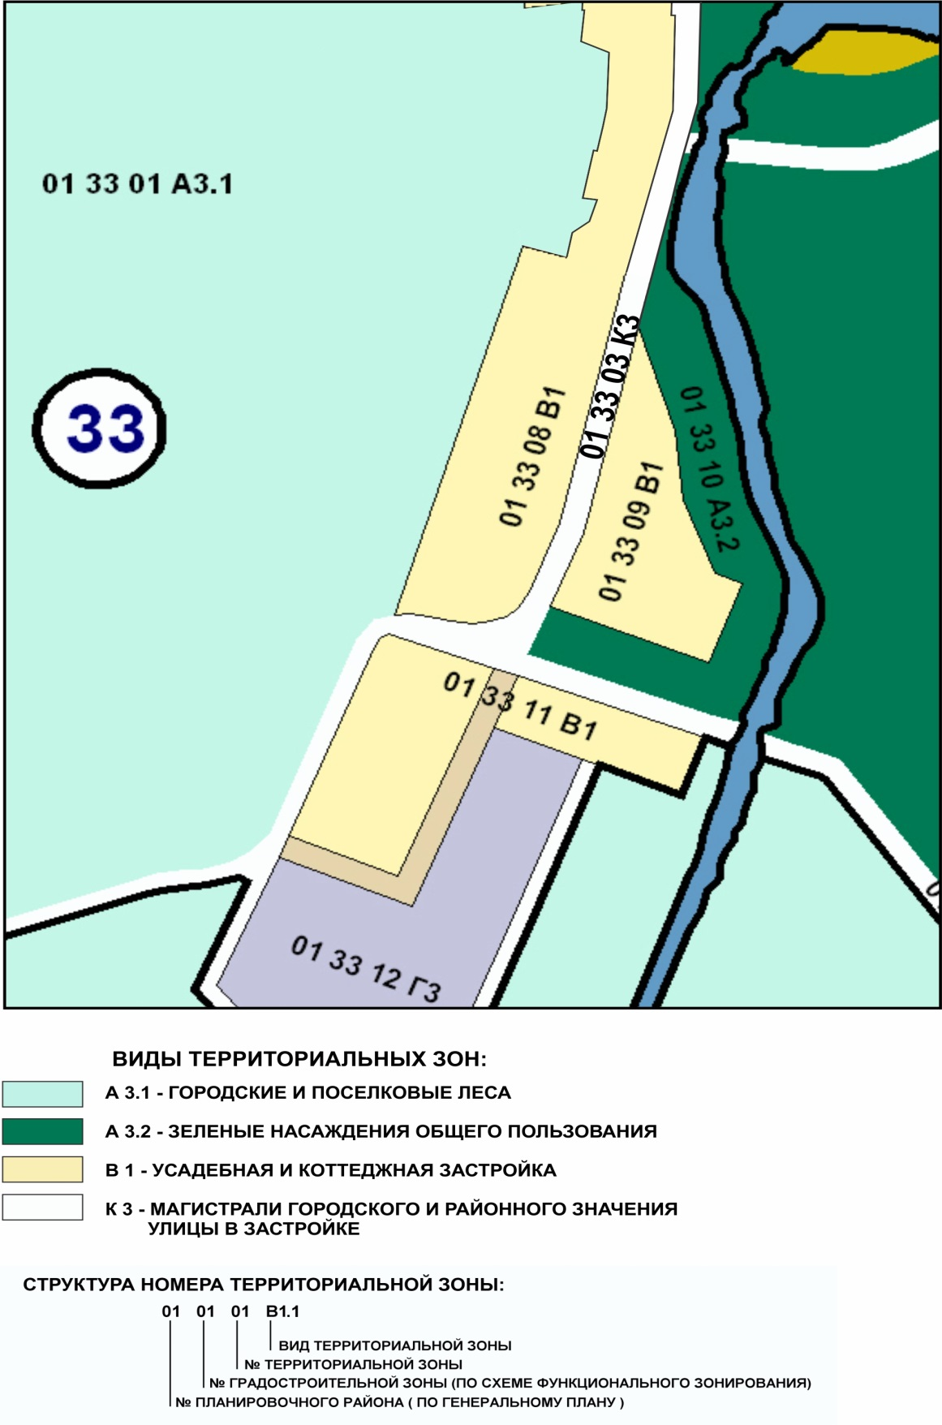

ПРИЛОЖЕНИЕ 3
к Решению Собрания депутатов
Миасского городского округа
от 23.03.2018 г. №14

Схема границ зон с особыми условиями использования территории г. Миасс Правил землепользования и застройки Миасского городского округа (фрагмент) с учётом изменения видов и границ территориальных зон территории, расположенной
в г. Миассе по ул. Спортивная

